
администрация ТОМСКОЙ ОБЛАСТИ
Распоряжение

26.12.2025 № 944-ра

Об установлении публичного сервитута

1. В соответствии с пунктом 2) статьи 39.37, пунктом 2) статьи 39.38,
статьей 39.43 Земельного кодекса Российской Федерации, пунктом 9-3) статьи 3 Закона Томской области от 9 июля 2015 года № 100-ОЗ «О земельных отношениях в Томской области», распоряжением Департамента архитектуры и строительства Томской области от 14.02.2024 № 19 «Об утверждении документации
по планировке территории», на основании ходатайства Акционерного общества «Транснефть – Сибирь» вх. № 51/9715 от 16.12.2025 установить публичный сервитут в целях складирования строительных и иных материалов, возведения некапитальных строений, сооружений (включая ограждения, бытовки, навесы)
и (или) размещения строительной техники, которые необходимы для обеспечения строительства объекта трубопроводного транспорта регионального значения «Электроснабжение и телемеханизация задвижки № 43 на 43 км МН «Александровское – Анжеро-Судженск». Нижневартовское УМН. Строительство» на срок с 19.12.2025 по 01.03.2027 в отношении частей следующих земельных участков:
1) земельного участка с кадастровым номером 70:01:0000000:69 по адресу: Томская область, Александровский район, Александровское лесничество;
2) земельных участков с кадастровыми номерами 70:01:0000013:147, 70:01:0000013:148, входящих в состав единого землепользования с кадастровым номером 70:01:0000000:8, местоположение: местоположение установлено относительно ориентира, расположенного в границах участка. Почтовый адрес ориентира: обл. Томская, р-н Александровский.
2. Срок, в течение которого использование частей земельных участков, указанных в пункте 1 настоящего распоряжения, в соответствии с их разрешенным использованием будет невозможно или существенно затруднено в связи
с осуществлением деятельности, для обеспечения которой устанавливается публичный сервитут: одиннадцать месяцев.
3. Утвердить границы публичного сервитута согласно приложению № 1
к настоящему распоряжению.
4. Порядок расчета и внесения платы за публичный сервитут в отношении земельных участков, находящихся в государственной или муниципальной собственности и не обремененных правами третьих лиц, определяется в настоящем пункте в соответствии со статьей 39.46 Земельного кодекса Российской Федерации.
Плата за публичный сервитут в отношении земельных участков, указанных
в пункте 1 настоящего распоряжения, рассчитывается пропорционально площади таких земельных участков в установленных границах публичного сервитута
в размере 0,01 процента кадастровой стоимости таких земельных участков
за каждый год их использования. При этом плата за публичный сервитут не может быть менее чем 0,1 процента кадастровой стоимости земельного участка, обремененного сервитутом, за весь срок сервитута.
Если в отношении земельных участков, указанных в пункте 1 настоящего распоряжения, кадастровая стоимость не определена, размер платы за публичный сервитут рассчитывается пропорционально площади такого земельного участка
в установленных границах публичного сервитута исходя из среднего уровня кадастровой стоимости земельных участков по муниципальному району (муниципальному округу, городскому округу) в размере 0,01 процента кадастровой стоимости такого земельного участка за каждый год его использования. При этом плата за публичный сервитут не может быть менее чем 0,1 процента кадастровой стоимости земельного участка, обремененного сервитутом, за весь срок сервитута.
Плата вносится Акционерным обществом «Транснефть – Сибирь» единовременным платежом не позднее 6 месяцев со дня принятия настоящего распоряжения на расчетный счет:
Департамента лесного хозяйства Томской области в отношении земельного участка из земель лесного фонда, находящегося в федеральной собственности;
Межрегионального Территориального управления Федерального агентства по управлению государственным имуществом в Кемеровской области – Кузбассе
и Томской области – в отношении земельных участков, находящихся
в федеральной собственности.
5. Установить график проведения работ при осуществлении деятельности, для обеспечения которой устанавливается публичный сервитут, в отношении земельных участков, находящихся в государственной собственности
или муниципальной собственности и не предоставленных гражданам
и юридическим лицам, указанных в пункте 1 настоящего распоряжения, согласно приложению № 2 к настоящему распоряжению.
6. Акционерному обществу «Транснефть – Сибирь» в установленном законом порядке обеспечить:
1) заключение с правообладателями земельных участков, указанных
в пункте 1 настоящего распоряжения, соглашений об осуществлении публичного сервитута;
2) приведение земельных участков в состояние, пригодное
для их использования в соответствии с видом разрешенного использования, в срок
не позднее чем три месяца после завершения деятельности, указанной в пункте 1 настоящего распоряжения, для обеспечения которой установлен публичный сервитут.
7. Департаменту информационной политики Администрации Томской области обеспечить опубликование настоящего распоряжения на официальном интернет-портале Администрации Томской области в установленные законодательством сроки.
8. Комитету по общим вопросам Администрации Томской области направить настоящее распоряжение Акционерному обществу «Транснефть – Сибирь»,
в Департамент лесного хозяйства Томской области, Межрегиональное Территориальное управление Федерального агентства по управлению государственным имуществом в Кемеровской области – Кузбассе и Томской области, Администрацию Александровского сельского поселения, Администрацию Северного сельского поселения в установленные законодательством сроки.
9. Контроль за исполнением настоящего распоряжения возложить
на заместителя Губернатора Томской области по промышленности, инвестиционной политике и имущественным отношениям.

И.о. Губернатора Томской области А.М. Рожков

Фарахова А.И.
1229ms05.rap2025

Приложение № 1
к распоряжению Администрации Томской области
от 26.12.2025 № 944-ра

Границы
публичного сервитута

ГРАФИЧЕСКОЕ ОПИСАНИЕ
местоположения границ публичного сервитута
Публичный сервитут для использования земельных участков в целях складирования строительных и иных материалов, возведения некапитальных строений, сооружений (включая ограждения, бытовки, навесы) и размещения строительной техники, которые необходимы для обеспечения строительства инженерного сооружения регионального значения: «Электроснабжение и телемеханизация задвижки № 43 на 43 км
МН «Александровское – Анжеро-Судженск». Нижневартовское УМН. Строительство»
(Наименование объекта, местоположение границ которого описано (далее – объект)
Раздел 1
Сведения об объекте
№  п/п | Характеристики объекта | Описание характеристик
1 | 2 | 3
1. | Местоположение объекта | Томская область, район Александровский, сельское поселение Александровское; Томская область, район Александровский, сельское поселение Северное
2. | Площадь объекта +/- величина  погрешности определения площади (Р +/- Дельта Р) | 17911 +/- 47 м²
3. | Иные характеристики объекта | Установление публичного сервитута  в соответствии с п.2 ст. 39.37 ЗК РФ  в пользу Акционерного общества «Транснефть – Сибирь» сроком  с 19.12.2025 по 01.03.2027, в целях складирования строительных и иных материалов, возведения некапитальных строений, сооружений (включая ограждения, бытовки, навесы)  и размещения строительной техники, которые необходимы для обеспечения строительства объекта трубопроводного транспорта регионального значения: «Электроснабжение и телемеханизация задвижки № 43 на 43 км МН «Александровское – Анжеро-Судженск». Нижневартовское УМН. Строительство». Обладатель публичного сервитута:  АО «Транснефть – Сибирь»  (ИНН: 7201000726, ОГРН: 7027200789220, телефон: +7 (3452) 32-27-10,  почтовый адрес: 625027, Тюменская область, г. Тюмень, ул. Республики,  дом 139, e-mail: info@tmn.transneft.ru)
Раздел 2
Сведения о местоположении границ объекта
1. Система координат МСК-70, зона 2
2. Сведения о характерных точках границ объекта
Обозначение характерных точек границ |  | Значение координат характерных точек, м |  |  |  |  | Метод определения координат характерных точек |  |  | Средняя квадратическая погрешность положения характерных точек (Мt), м
 |  | X |  |  | Y
1 |  | 2 |  |  | 3 |  | 4 |  |  | 5
1 |  | 801763.54 |  |  | 2229824.66 |  | Аналитический метод |  |  | 0.10
2 |  | 801764.58 |  |  | 2229880.51 |  | Аналитический метод |  |  | 0.10
3 |  | 801763.34 |  |  | 2229880.25 |  | Аналитический метод |  |  | 0.10
4 |  | 801762.68 |  |  | 2229834.17 |  | Аналитический метод |  |  | 0.10
5 |  | 801756.68 |  |  | 2229834.26 |  | Аналитический метод |  |  | 0.10
6 |  | 801757.89 |  |  | 2229919.25 |  | Аналитический метод |  |  | 0.10
7 |  | 801759.43 |  |  | 2229919.23 |  | Аналитический метод |  |  | 0.10
8 |  | 801759.69 |  |  | 2229930.89 |  | Аналитический метод |  |  | 0.10
9 |  | 801751.06 |  |  | 2229930.95 |  | Аналитический метод |  |  | 0.10
10 |  | 801749.54 |  |  | 2229824.87 |  | Аналитический метод |  |  | 0.10
1 |  | 801763.54 |  |  | 2229824.66 |  | Аналитический метод |  |  | 0.10
11 |  | 801511.59 |  |  | 2230021.84 |  | Аналитический метод |  |  | 0.10
12 |  | 801499.84 |  |  | 2230087.02 |  | Аналитический метод |  |  | 0.10
13 |  | 801513.73 |  |  | 2230088.36 |  | Аналитический метод |  |  | 0.10
14 |  | 801507.59 |  |  | 2230152.06 |  | Аналитический метод |  |  | 0.10
15 |  | 801463.79 |  |  | 2230147.84 |  | Аналитический метод |  |  | 0.10
16 |  | 801467.06 |  |  | 2230114.00 |  | Аналитический метод |  |  | 0.10
17 |  | 801492.47 |  |  | 2230083.71 |  | Аналитический метод |  |  | 0.10
18 |  | 801506.56 |  |  | 2230020.26 |  | Аналитический метод |  |  | 0.10
11 |  | 801511.59 |  |  | 2230021.84 |  | Аналитический метод |  |  | 0.10
19 |  | 801761.88 |  |  | 2230269.94 |  | Аналитический метод |  |  | 0.10
20 |  | 801755.29 |  |  | 2230286.79 |  | Аналитический метод |  |  | 0.10
21 |  | 801753.33 |  |  | 2230281.92 |  | Аналитический метод |  |  | 0.10
22 |  | 801756.37 |  |  | 2230274.74 |  | Аналитический метод |  |  | 0.10
19 |  | 801761.88 |  |  | 2230269.94 |  | Аналитический метод |  |  | 0.10
23 |  | 801764.49 |  |  | 2230279.75 |  | Аналитический метод |  |  | 0.10
24 |  | 801767.84 |  |  | 2230283.44 |  | Аналитический метод |  |  | 0.10
25 |  | 801764.07 |  |  | 2230287.42 |  | Аналитический метод |  |  | 0.10
26 |  | 801762.38 |  |  | 2230285.32 |  | Аналитический метод |  |  | 0.10
23 |  | 801764.49 |  |  | 2230279.75 |  | Аналитический метод |  |  | 0.10
27 |  | 801806.56 |  |  | 2230322.28 |  | Аналитический метод |  |  | 0.10
28 |  | 801806.36 |  |  | 2230332.86 |  | Аналитический метод |  |  | 0.10
29 |  | 801796.28 |  |  | 2230322.06 |  | Аналитический метод |  |  | 0.10
27 |  | 801806.56 |  |  | 2230322.28 |  | Аналитический метод |  |  | 0.10
30 |  | 801884.08 |  |  | 2230426.10 |  | Аналитический метод |  |  | 0.10
31 |  | 801872.03 |  |  | 2230439.07 |  | Аналитический метод |  |  | 0.10
32 |  | 801855.26 |  |  | 2230421.42 |  | Аналитический метод |  |  | 0.10
33 |  | 801869.21 |  |  | 2230408.73 |  | Аналитический метод |  |  | 0.10
30 |  | 801884.08 |  |  | 2230426.10 |  | Аналитический метод |  |  | 0.10
34 |  | 801901.17 |  |  | 2230427.76 |  | Аналитический метод |  |  | 0.10
35 |  | 801897.26 |  |  | 2230431.90 |  | Аналитический метод |  |  | 0.10
36 |  | 801892.29 |  |  | 2230426.09 |  | Аналитический метод |  |  | 0.10
37 |  | 801898.13 |  |  | 2230419.81 |  | Аналитический метод |  |  | 0.10
34 |  | 801901.17 |  |  | 2230427.76 |  | Аналитический метод |  |  | 0.10
38 |  | 801915.84 |  |  | 2230405.44 |  | Аналитический метод |  |  | 0.10
39 |  | 801909.94 |  |  | 2230411.27 |  | Аналитический метод |  |  | 0.10
40 |  | 801905.34 |  |  | 2230412.05 |  | Аналитический метод |  |  | 0.10
41 |  | 801911.39 |  |  | 2230406.46 |  | Аналитический метод |  |  | 0.10
42 |  | 801908.79 |  |  | 2230401.43 |  | Аналитический метод |  |  | 0.10
43 |  | 801903.23 |  |  | 2230402.22 |  | Аналитический метод |  |  | 0.10
44 |  | 801901.55 |  |  | 2230402.45 |  | Аналитический метод |  |  | 0.10
45 |  | 801902.15 |  |  | 2230406.68 |  | Аналитический метод |  |  | 0.10
46 |  | 801900.53 |  |  | 2230408.41 |  | Аналитический метод |  |  | 0.10
47 |  | 801893.70 |  |  | 2230415.76 |  | Аналитический метод |  |  | 0.10
48 |  | 801888.37 |  |  | 2230421.50 |  | Аналитический метод |  |  | 0.10
49 |  | 801876.81 |  |  | 2230408.00 |  | Аналитический метод |  |  | 0.10
50 |  | 801881.65 |  |  | 2230408.36 |  | Аналитический метод |  |  | 0.10
51 |  | 801886.39 |  |  | 2230414.17 |  | Аналитический метод |  |  | 0.10
52 |  | 801889.12 |  |  | 2230411.94 |  | Аналитический метод |  |  | 0.10
53 |  | 801871.42 |  |  | 2230391.13 |  | Аналитический метод |  |  | 0.10
54 |  | 801868.58 |  |  | 2230387.79 |  | Аналитический метод |  |  | 0.10
55 |  | 801865.39 |  |  | 2230384.26 |  | Аналитический метод |  |  | 0.10
56 |  | 801847.05 |  |  | 2230363.52 |  | Аналитический метод |  |  | 0.10
57 |  | 801841.07 |  |  | 2230368.90 |  | Аналитический метод |  |  | 0.10
58 |  | 801833.99 |  |  | 2230360.29 |  | Аналитический метод |  |  | 0.10
59 |  | 801830.75 |  |  | 2230356.48 |  | Аналитический метод |  |  | 0.10
60 |  | 801825.95 |  |  | 2230353.89 |  | Аналитический метод |  |  | 0.10
61 |  | 801831.19 |  |  | 2230352.50 |  | Аналитический метод |  |  | 0.10
62 |  | 801850.68 |  |  | 2230363.47 |  | Аналитический метод |  |  | 0.10
63 |  | 801864.17 |  |  | 2230378.43 |  | Аналитический метод |  |  | 0.10
64 |  | 801879.48 |  |  | 2230375.26 |  | Аналитический метод |  |  | 0.10
65 |  | 801884.41 |  |  | 2230380.66 |  | Аналитический метод |  |  | 0.10
66 |  | 801902.39 |  |  | 2230400.33 |  | Аналитический метод |  |  | 0.10
67 |  | 801906.65 |  |  | 2230396.43 |  | Аналитический метод |  |  | 0.10
38 |  | 801915.84 |  |  | 2230405.44 |  | Аналитический метод |  |  | 0.10
68 |  | 801945.93 |  |  | 2230474.42 |  | Аналитический метод |  |  | 0.10
69 |  | 801944.17 |  |  | 2230481.78 |  | Аналитический метод |  |  | 0.10
70 |  | 801942.06 |  |  | 2230478.25 |  | Аналитический метод |  |  | 0.10
71 |  | 801937.56 |  |  | 2230475.78 |  | Аналитический метод |  |  | 0.10
68 |  | 801945.93 |  |  | 2230474.42 |  | Аналитический метод |  |  | 0.10
72 |  | 802013.66 |  |  | 2230608.29 |  | Аналитический метод |  |  | 0.10
73 |  | 801992.23 |  |  | 2230610.19 |  | Аналитический метод |  |  | 0.10
74 |  | 801882.57 |  |  | 2230491.96 |  | Аналитический метод |  |  | 0.10
75 |  | 801871.55 |  |  | 2230481.76 |  | Аналитический метод |  |  | 0.10
76 |  | 801865.08 |  |  | 2230487.94 |  | Аналитический метод |  |  | 0.10
77 |  | 801846.01 |  |  | 2230467.78 |  | Аналитический метод |  |  | 0.10
78 |  | 801849.39 |  |  | 2230463.04 |  | Аналитический метод |  |  | 0.10
79 |  | 801849.45 |  |  | 2230462.44 |  | Аналитический метод |  |  | 0.10
80 |  | 801849.42 |  |  | 2230462.13 |  | Аналитический метод |  |  | 0.10
81 |  | 801817.75 |  |  | 2230429.69 |  | Аналитический метод |  |  | 0.10
82 |  | 801837.40 |  |  | 2230411.58 |  | Аналитический метод |  |  | 0.10
83 |  | 801839.99 |  |  | 2230408.77 |  | Аналитический метод |  |  | 0.10
84 |  | 801845.37 |  |  | 2230403.22 |  | Аналитический метод |  |  | 0.10
85 |  | 801850.10 |  |  | 2230398.70 |  | Аналитический метод |  |  | 0.10
86 |  | 801831.51 |  |  | 2230377.99 |  | Аналитический метод |  |  | 0.10
87 |  | 801827.54 |  |  | 2230364.40 |  | Аналитический метод |  |  | 0.10
88 |  | 801821.49 |  |  | 2230357.91 |  | Аналитический метод |  |  | 0.10
89 |  | 801826.29 |  |  | 2230360.49 |  | Аналитический метод |  |  | 0.10
90 |  | 801836.61 |  |  | 2230372.91 |  | Аналитический метод |  |  | 0.10
91 |  | 801834.91 |  |  | 2230374.45 |  | Аналитический метод |  |  | 0.10
92 |  | 801849.26 |  |  | 2230390.22 |  | Аналитический метод |  |  | 0.10
93 |  | 801847.10 |  |  | 2230392.03 |  | Аналитический метод |  |  | 0.10
94 |  | 801855.07 |  |  | 2230400.90 |  | Аналитический метод |  |  | 0.10
95 |  | 801853.49 |  |  | 2230402.38 |  | Аналитический метод |  |  | 0.10
96 |  | 801846.38 |  |  | 2230409.16 |  | Аналитический метод |  |  | 0.10
97 |  | 801841.18 |  |  | 2230414.91 |  | Аналитический метод |  |  | 0.10
98 |  | 801824.92 |  |  | 2230429.88 |  | Аналитический метод |  |  | 0.10
99 |  | 801853.73 |  |  | 2230459.40 |  | Аналитический метод |  |  | 0.10
100 |  | 801854.44 |  |  | 2230462.56 |  | Аналитический метод |  |  | 0.10
101 |  | 801853.64 |  |  | 2230465.70 |  | Аналитический метод |  |  | 0.10
102 |  | 801852.47 |  |  | 2230467.33 |  | Аналитический метод |  |  | 0.10
103 |  | 801865.26 |  |  | 2230480.85 |  | Аналитический метод |  |  | 0.10
104 |  | 801880.93 |  |  | 2230465.91 |  | Аналитический метод |  |  | 0.10
105 |  | 801895.06 |  |  | 2230479.00 |  | Аналитический метод |  |  | 0.10
106 |  | 801893.73 |  |  | 2230480.47 |  | Аналитический метод |  |  | 0.10
107 |  | 801894.47 |  |  | 2230481.16 |  | Аналитический метод |  |  | 0.10
108 |  | 801895.78 |  |  | 2230479.74 |  | Аналитический метод |  |  | 0.10
72 |  | 802013.66 |  |  | 2230608.29 |  | Аналитический метод |  |  | 0.10
109 |  | 802055.06 |  |  | 2230652.93 |  | Аналитический метод |  |  | 0.10
110 |  | 802041.47 |  |  | 2230645.13 |  | Аналитический метод |  |  | 0.10
111 |  | 802039.56 |  |  | 2230643.85 |  | Аналитический метод |  |  | 0.10
112 |  | 802039.46 |  |  | 2230641.51 |  | Аналитический метод |  |  | 0.10
113 |  | 802041.41 |  |  | 2230638.30 |  | Аналитический метод |  |  | 0.10
114 |  | 802045.95 |  |  | 2230643.18 |  | Аналитический метод |  |  | 0.10
115 |  | 802050.51 |  |  | 2230648.06 |  | Аналитический метод |  |  | 0.10
109 |  | 802055.06 |  |  | 2230652.93 |  | Аналитический метод |  |  | 0.10
116 |  | 802087.39 |  |  | 2230687.78 |  | Аналитический метод |  |  | 0.10
117 |  | 802064.19 |  |  | 2230673.34 |  | Аналитический метод |  |  | 0.10
118 |  | 802063.35 |  |  | 2230671.13 |  | Аналитический метод |  |  | 0.10
119 |  | 802063.81 |  |  | 2230662.36 |  | Аналитический метод |  |  | 0.10
120 |  | 802071.67 |  |  | 2230670.84 |  | Аналитический метод |  |  | 0.10
121 |  | 802079.53 |  |  | 2230679.31 |  | Аналитический метод |  |  | 0.10
116 |  | 802087.39 |  |  | 2230687.78 |  | Аналитический метод |  |  | 0.10
122 |  | 802125.66 |  |  | 2230729.04 |  | Аналитический метод |  |  | 0.10
123 |  | 802120.47 |  |  | 2230728.91 |  | Аналитический метод |  |  | 0.10
124 |  | 802118.83 |  |  | 2230730.50 |  | Аналитический метод |  |  | 0.10
125 |  | 802107.32 |  |  | 2230718.08 |  | Аналитический метод |  |  | 0.10
126 |  | 802107.79 |  |  | 2230716.68 |  | Аналитический метод |  |  | 0.10
127 |  | 802108.13 |  |  | 2230713.52 |  | Аналитический метод |  |  | 0.10
128 |  | 802106.78 |  |  | 2230710.85 |  | Аналитический метод |  |  | 0.10
129 |  | 802104.22 |  |  | 2230709.53 |  | Аналитический метод |  |  | 0.10
130 |  | 802098.85 |  |  | 2230708.96 |  | Аналитический метод |  |  | 0.10
131 |  | 802090.12 |  |  | 2230699.55 |  | Аналитический метод |  |  | 0.10
132 |  | 802098.94 |  |  | 2230700.23 |  | Аналитический метод |  |  | 0.10
133 |  | 802107.75 |  |  | 2230709.92 |  | Аналитический метод |  |  | 0.10
134 |  | 802116.66 |  |  | 2230719.52 |  | Аналитический метод |  |  | 0.10
122 |  | 802125.66 |  |  | 2230729.04 |  | Аналитический метод |  |  | 0.10
135 |  | 802208.62 |  |  | 2230752.99 |  | Аналитический метод |  |  | 0.10
136 |  | 802199.35 |  |  | 2230765.84 |  | Аналитический метод |  |  | 0.10
137 |  | 802204.15 |  |  | 2230771.02 |  | Аналитический метод |  |  | 0.10
138 |  | 802176.99 |  |  | 2230820.00 |  | Аналитический метод |  |  | 0.10
139 |  | 802155.27 |  |  | 2230815.86 |  | Аналитический метод |  |  | 0.10
140 |  | 802132.14 |  |  | 2230857.57 |  | Аналитический метод |  |  | 0.10
141 |  | 802128.69 |  |  | 2230862.98 |  | Аналитический метод |  |  | 0.10
142 |  | 802132.33 |  |  | 2230868.44 |  | Аналитический метод |  |  | 0.10
143 |  | 802130.62 |  |  | 2230871.01 |  | Аналитический метод |  |  | 0.10
144 |  | 802127.45 |  |  | 2230874.91 |  | Аналитический метод |  |  | 0.10
145 |  | 802118.91 |  |  | 2230875.00 |  | Аналитический метод |  |  | 0.10
146 |  | 802112.91 |  |  | 2230875.16 |  | Аналитический метод |  |  | 0.10
147 |  | 802109.02 |  |  | 2230869.34 |  | Аналитический метод |  |  | 0.10
148 |  | 802115.15 |  |  | 2230858.18 |  | Аналитический метод |  |  | 0.10
149 |  | 802120.11 |  |  | 2230850.41 |  | Аналитический метод |  |  | 0.10
150 |  | 802121.73 |  |  | 2230847.48 |  | Аналитический метод |  |  | 0.10
151 |  | 802128.42 |  |  | 2230847.79 |  | Аналитический метод |  |  | 0.10
152 |  | 802144.16 |  |  | 2230819.40 |  | Аналитический метод |  |  | 0.10
153 |  | 802131.55 |  |  | 2230815.48 |  | Аналитический метод |  |  | 0.10
154 |  | 802128.95 |  |  | 2230811.78 |  | Аналитический метод |  |  | 0.10
155 |  | 802147.76 |  |  | 2230777.86 |  | Аналитический метод |  |  | 0.10
156 |  | 802116.07 |  |  | 2230743.70 |  | Аналитический метод |  |  | 0.10
157 |  | 802119.14 |  |  | 2230740.86 |  | Аналитический метод |  |  | 0.10
158 |  | 802122.41 |  |  | 2230738.53 |  | Аналитический метод |  |  | 0.10
159 |  | 802126.93 |  |  | 2230736.70 |  | Аналитический метод |  |  | 0.10
160 |  | 802131.79 |  |  | 2230735.65 |  | Аналитический метод |  |  | 0.10
161 |  | 802144.02 |  |  | 2230748.65 |  | Аналитический метод |  |  | 0.10
162 |  | 802156.38 |  |  | 2230761.53 |  | Аналитический метод |  |  | 0.10
163 |  | 802168.86 |  |  | 2230774.29 |  | Аналитический метод |  |  | 0.10
164 |  | 802168.86 |  |  | 2230775.26 |  | Аналитический метод |  |  | 0.10
165 |  | 802169.80 |  |  | 2230775.22 |  | Аналитический метод |  |  | 0.10
166 |  | 802126.12 |  |  | 2230853.99 |  | Аналитический метод |  |  | 0.10
167 |  | 802121.06 |  |  | 2230861.94 |  | Аналитический метод |  |  | 0.10
168 |  | 802126.12 |  |  | 2230865.17 |  | Аналитический метод |  |  | 0.10
169 |  | 802131.28 |  |  | 2230857.06 |  | Аналитический метод |  |  | 0.10
170 |  | 802177.18 |  |  | 2230774.29 |  | Аналитический метод |  |  | 0.10
171 |  | 802174.11 |  |  | 2230770.90 |  | Аналитический метод |  |  | 0.10
172 |  | 802174.07 |  |  | 2230769.58 |  | Аналитический метод |  |  | 0.10
173 |  | 802172.96 |  |  | 2230769.64 |  | Аналитический метод |  |  | 0.10
174 |  | 801899.55 |  |  | 2230474.98 |  | Аналитический метод |  |  | 0.10
175 |  | 801880.33 |  |  | 2230457.18 |  | Аналитический метод |  |  | 0.10
176 |  | 801874.05 |  |  | 2230450.51 |  | Аналитический метод |  |  | 0.10
177 |  | 801875.23 |  |  | 2230449.35 |  | Аналитический метод |  |  | 0.10
178 |  | 801873.33 |  |  | 2230447.40 |  | Аналитический метод |  |  | 0.10
179 |  | 801875.81 |  |  | 2230445.01 |  | Аналитический метод |  |  | 0.10
180 |  | 801891.99 |  |  | 2230462.28 |  | Аналитический метод |  |  | 0.10
181 |  | 801904.50 |  |  | 2230470.02 |  | Аналитический метод |  |  | 0.10
182 |  | 801994.79 |  |  | 2230567.36 |  | Аналитический метод |  |  | 0.10
183 |  | 802011.37 |  |  | 2230563.18 |  | Аналитический метод |  |  | 0.10
184 |  | 802029.70 |  |  | 2230582.94 |  | Аналитический метод |  |  | 0.10
185 |  | 802025.32 |  |  | 2230592.01 |  | Аналитический метод |  |  | 0.10
186 |  | 802022.04 |  |  | 2230596.74 |  | Аналитический метод |  |  | 0.10
187 |  | 802056.09 |  |  | 2230633.41 |  | Аналитический метод |  |  | 0.10
188 |  | 802053.99 |  |  | 2230635.29 |  | Аналитический метод |  |  | 0.10
189 |  | 802053.24 |  |  | 2230637.43 |  | Аналитический метод |  |  | 0.10
190 |  | 802053.28 |  |  | 2230639.24 |  | Аналитический метод |  |  | 0.10
191 |  | 802060.19 |  |  | 2230644.91 |  | Аналитический метод |  |  | 0.10
192 |  | 802061.02 |  |  | 2230645.52 |  | Аналитический метод |  |  | 0.10
193 |  | 802090.88 |  |  | 2230617.28 |  | Аналитический метод |  |  | 0.10
194 |  | 802096.15 |  |  | 2230622.19 |  | Аналитический метод |  |  | 0.10
195 |  | 802066.75 |  |  | 2230650.31 |  | Аналитический метод |  |  | 0.10
196 |  | 802069.28 |  |  | 2230652.94 |  | Аналитический метод |  |  | 0.10
197 |  | 802072.81 |  |  | 2230655.08 |  | Аналитический метод |  |  | 0.10
198 |  | 802075.50 |  |  | 2230654.38 |  | Аналитический метод |  |  | 0.10
199 |  | 802096.76 |  |  | 2230677.30 |  | Аналитический метод |  |  | 0.10
200 |  | 802098.98 |  |  | 2230681.04 |  | Аналитический метод |  |  | 0.10
201 |  | 802102.83 |  |  | 2230685.82 |  | Аналитический метод |  |  | 0.10
202 |  | 802103.81 |  |  | 2230687.54 |  | Аналитический метод |  |  | 0.10
203 |  | 802103.15 |  |  | 2230688.68 |  | Аналитический метод |  |  | 0.10
204 |  | 802101.34 |  |  | 2230691.06 |  | Аналитический метод |  |  | 0.10
205 |  | 802110.89 |  |  | 2230701.35 |  | Аналитический метод |  |  | 0.10
206 |  | 802120.42 |  |  | 2230702.80 |  | Аналитический метод |  |  | 0.10
207 |  | 802144.90 |  |  | 2230729.19 |  | Аналитический метод |  |  | 0.10
208 |  | 802160.55 |  |  | 2230730.66 |  | Аналитический метод |  |  | 0.10
209 |  | 802166.27 |  |  | 2230737.43 |  | Аналитический метод |  |  | 0.10
210 |  | 802174.65 |  |  | 2230738.21 |  | Аналитический метод |  |  | 0.10
211 |  | 802181.64 |  |  | 2230746.75 |  | Аналитический метод |  |  | 0.10
212 |  | 802190.00 |  |  | 2230755.76 |  | Аналитический метод |  |  | 0.10
213 |  | 802203.56 |  |  | 2230747.43 |  | Аналитический метод |  |  | 0.10
135 |  | 802208.62 |  |  | 2230752.99 |  | Аналитический метод |  |  | 0.10
3. Сведения о характерных точках части (частей) границы объекта
Обозначение характерных точек части границы |  | Координаты, м |  |  |  |  | Метод определения координат характерной точки |  |  | Средняя квадратическая погрешность положения характерной точки (Мt), м
 |  | X |  |  | Y
1 |  | 2 |  |  | 3 |  | 4 |  |  | 5
- |  | - |  |  | - |  | - |  |  | -
Раздел 3
Сведения о местоположении измененных (уточненных) границ объекта
1. Система координат -
2. Сведения о характерных точках границ объекта
Обозначение характерных точек границ | Существующие координаты, м |  |  | Измененные (уточненные) координаты, м |  |  |  | Метод определения координат характерной точки | Средняя квадратическая погрешность положения характерной точки (Мt), м
Обозначение характерных точек границ | X |  | Y | X |  | Y |  | Метод определения координат характерной точки
1 | 2 |  | 3 | 4 |  | 5 |  | 6 | 7
- | - |  | - | - |  | - |  | - | -
3. Сведения о характерных точках части (частей) границы объекта
Обозначение характерных точек части границы | Существующие координаты, м |  |  | Измененные (уточненные) координаты, м |  |  |  | Метод определения координат характерной точки | Средняя квадратическая погрешность положения характерной точки (Мt), м
Обозначение характерных точек части границы | X |  | Y | X |  | Y |  | Метод определения координат характерной точки
1 | 2 |  | 3 | 4 |  | 5 |  | 6 | 7
- | - |  | - | - |  | - |  | - | -

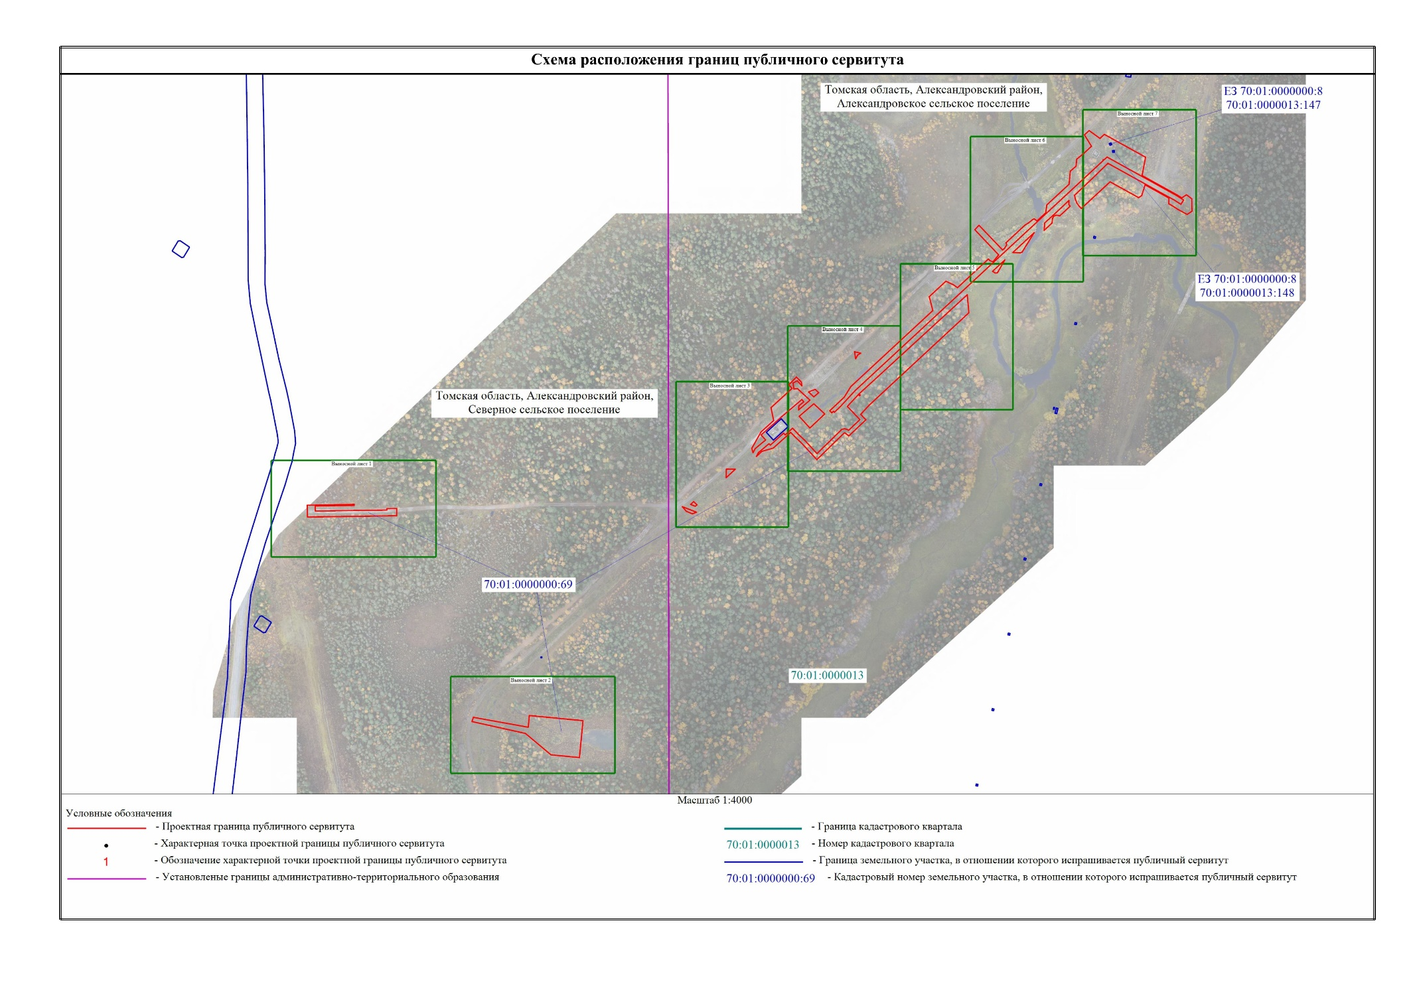

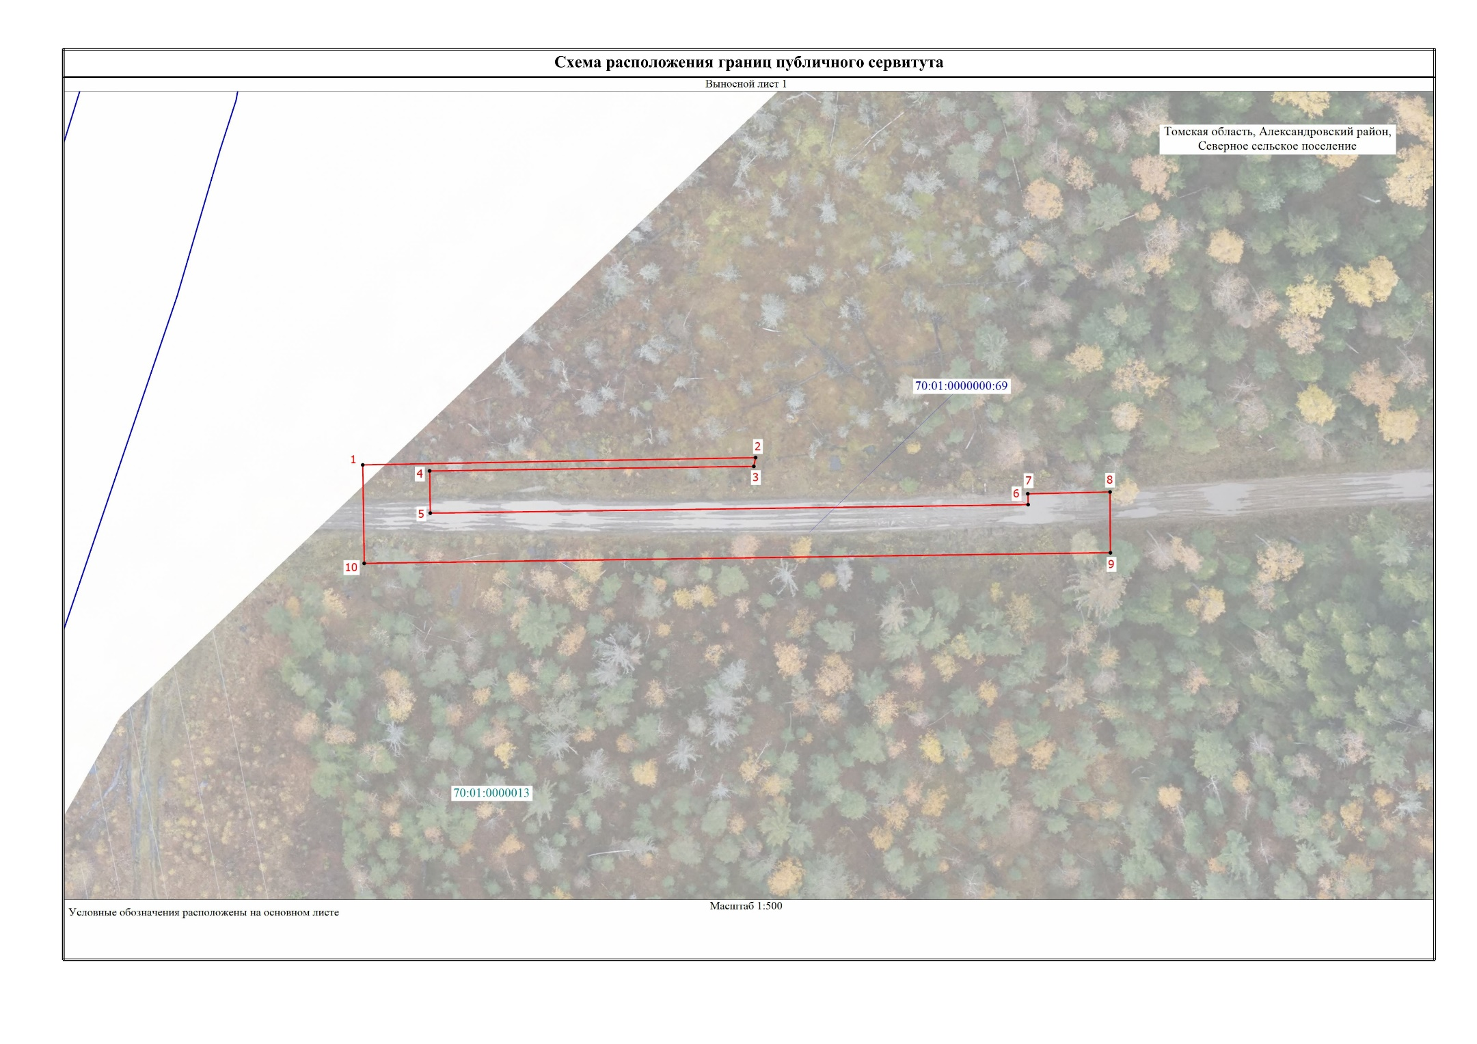
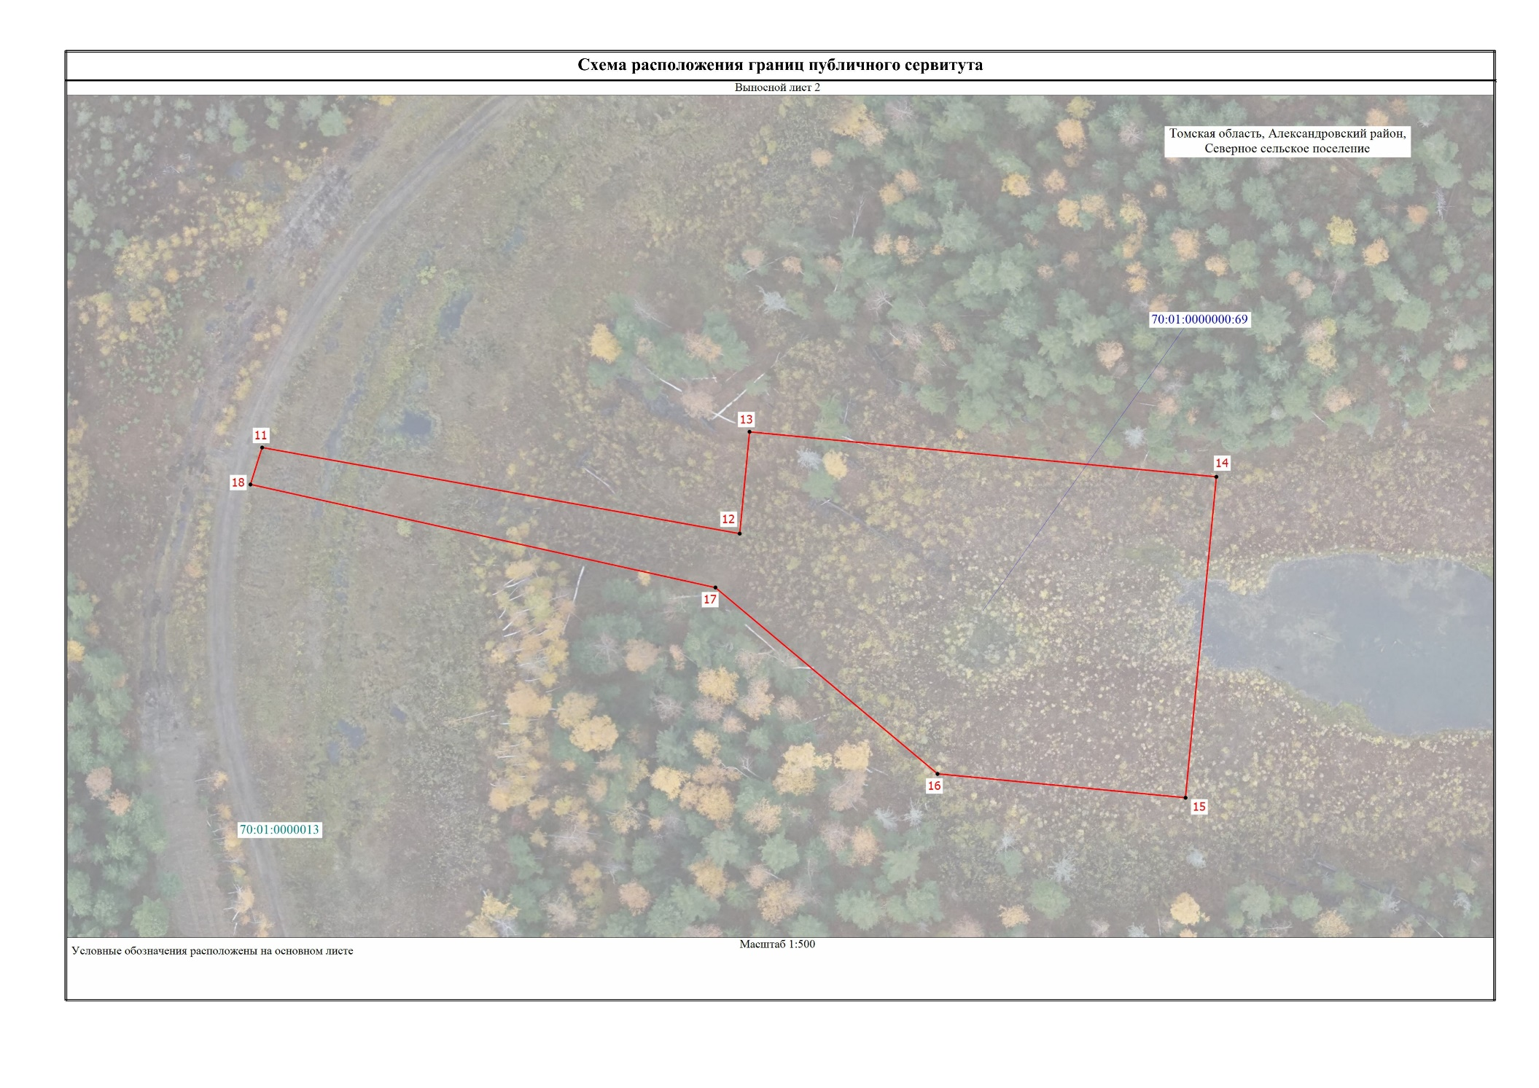

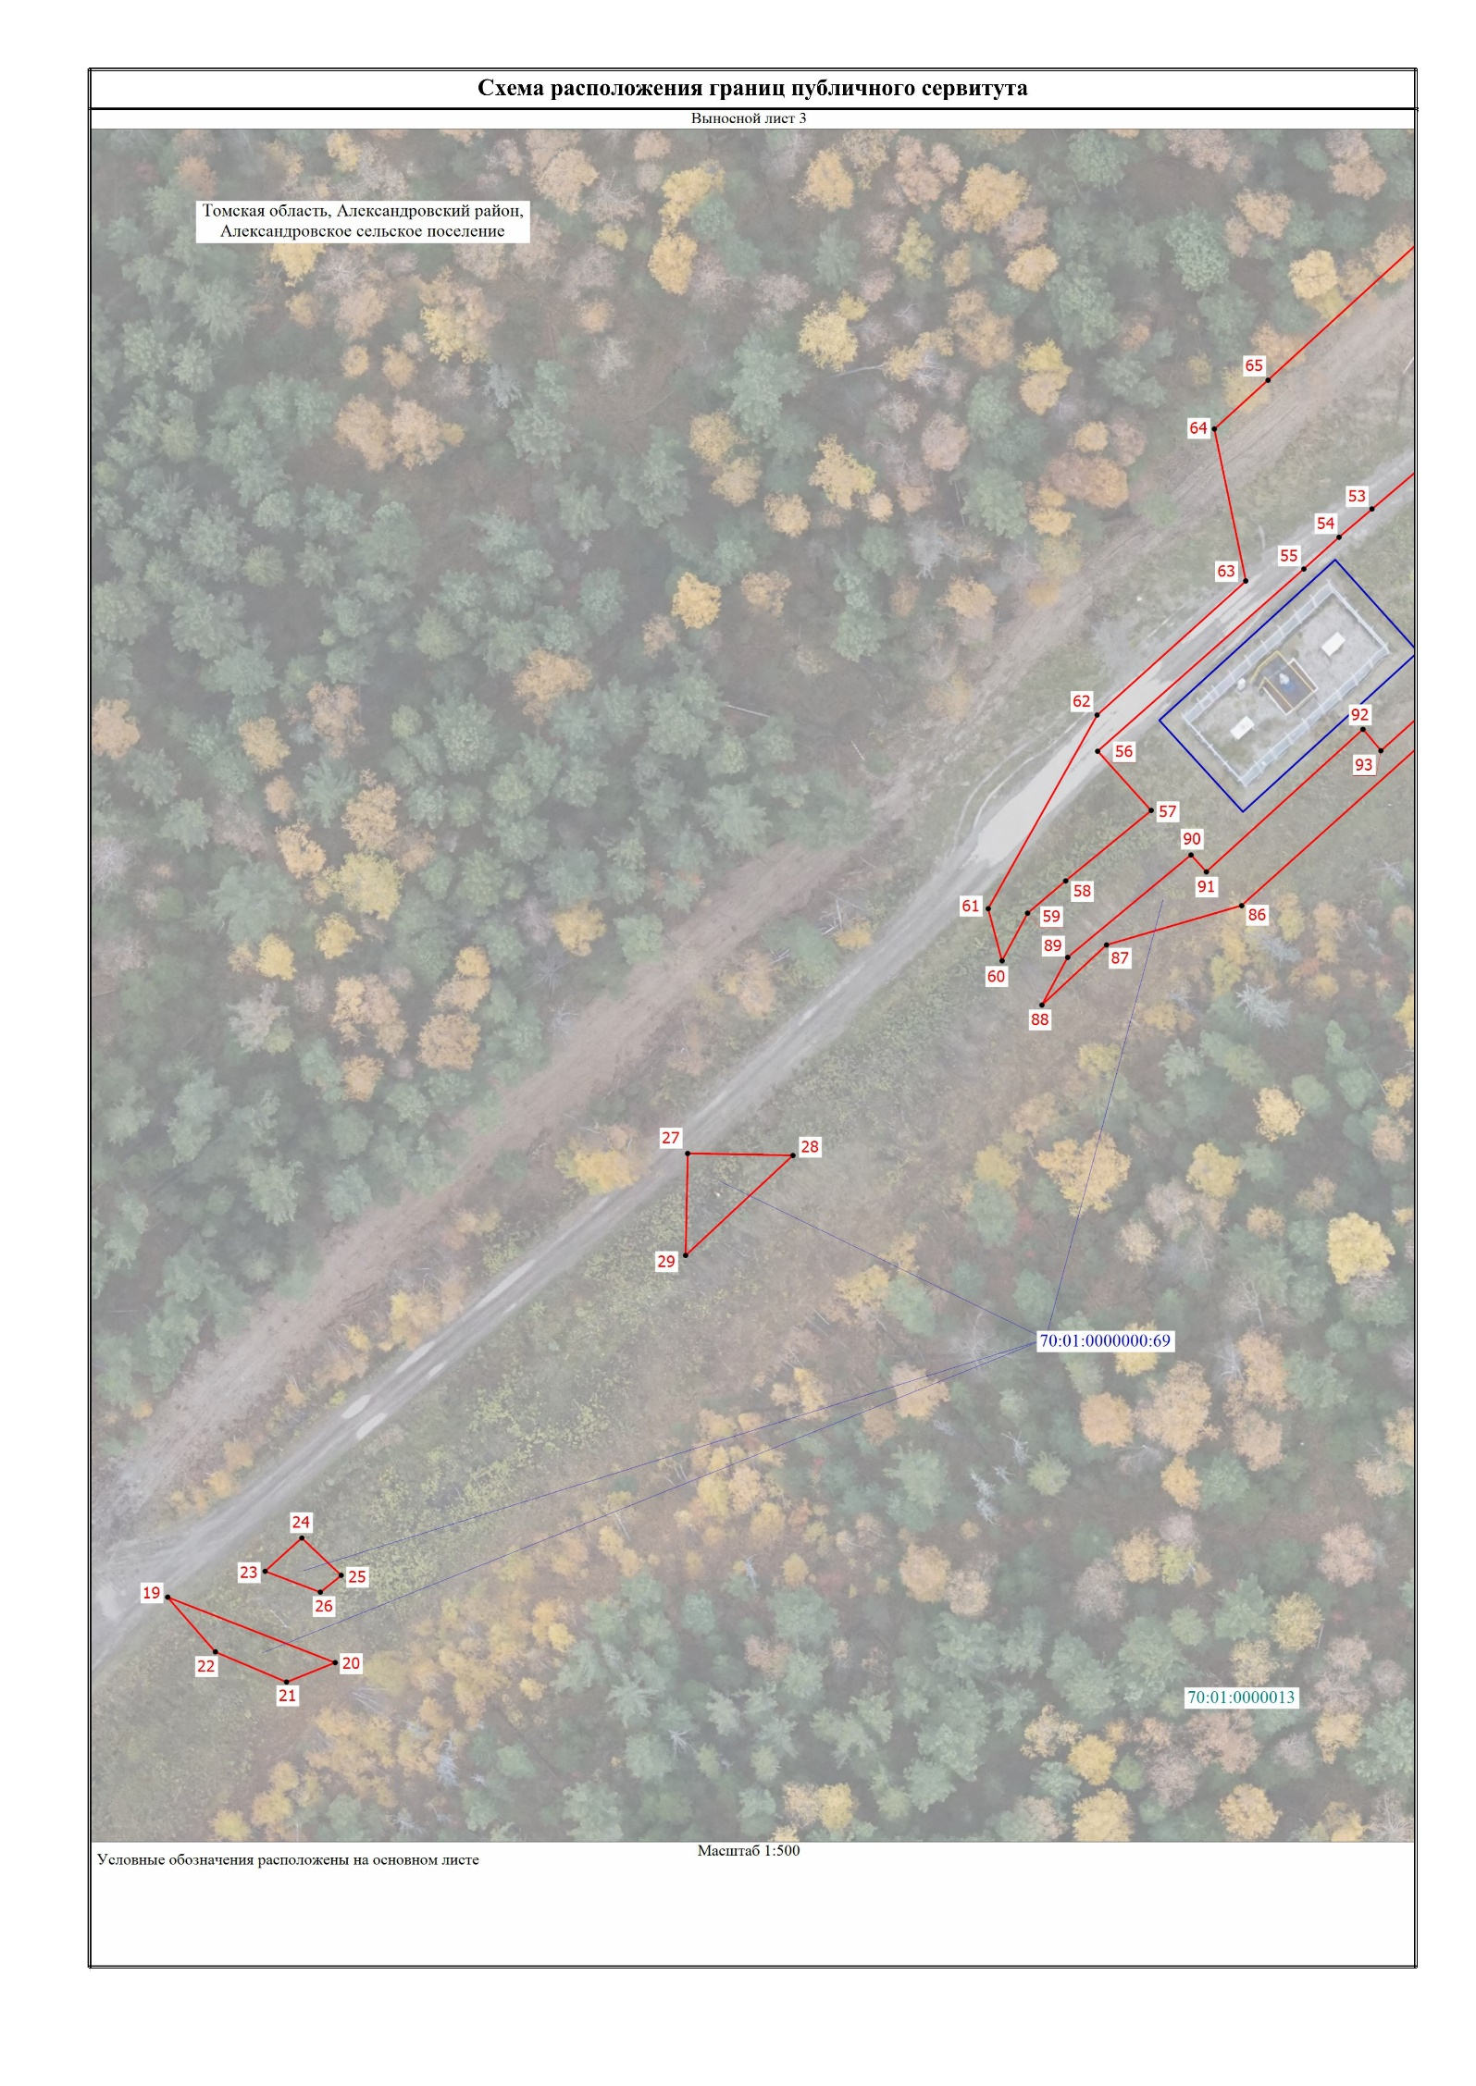
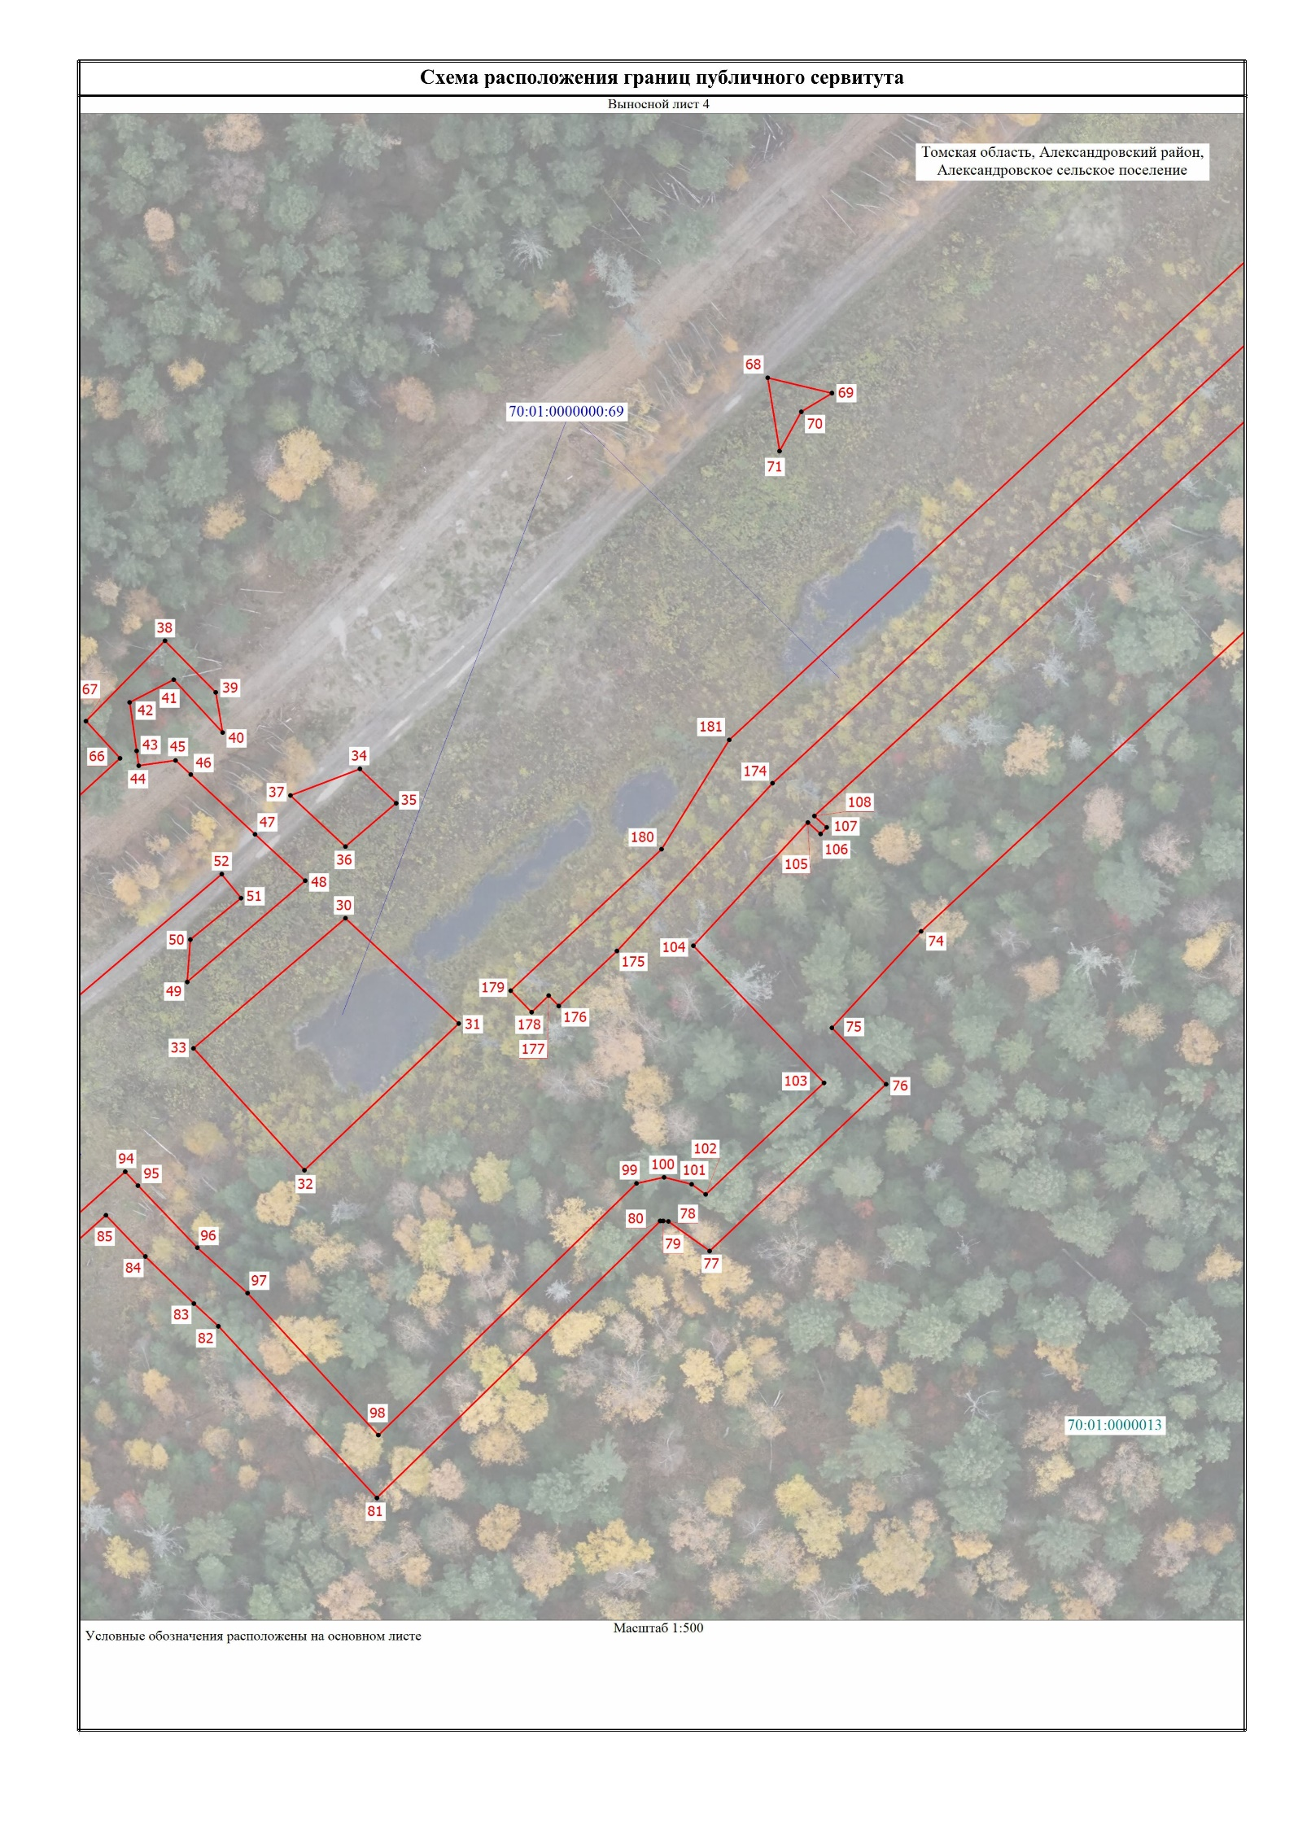
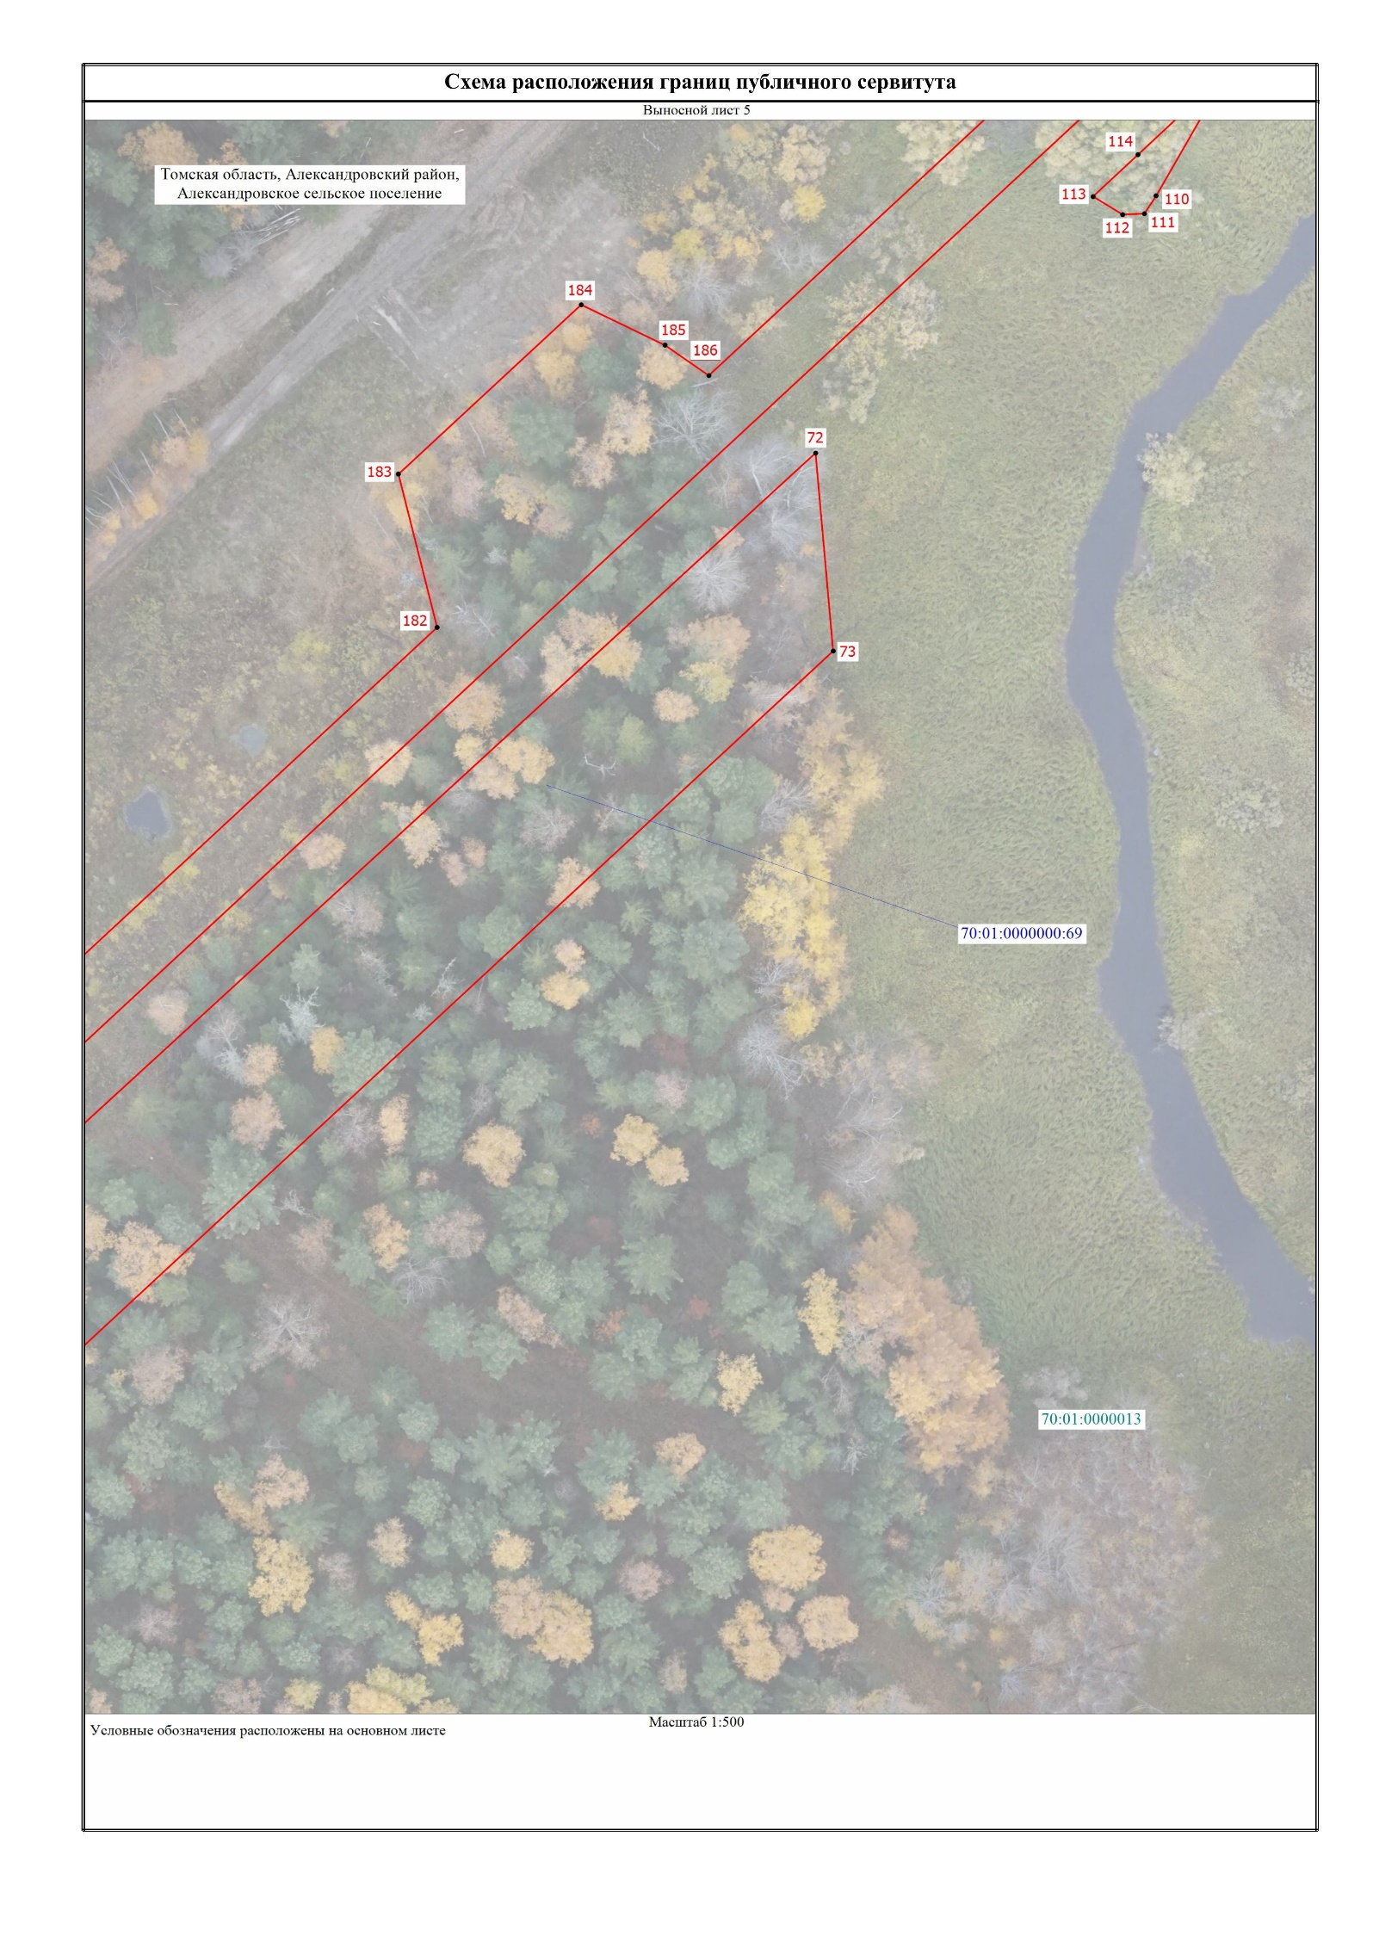
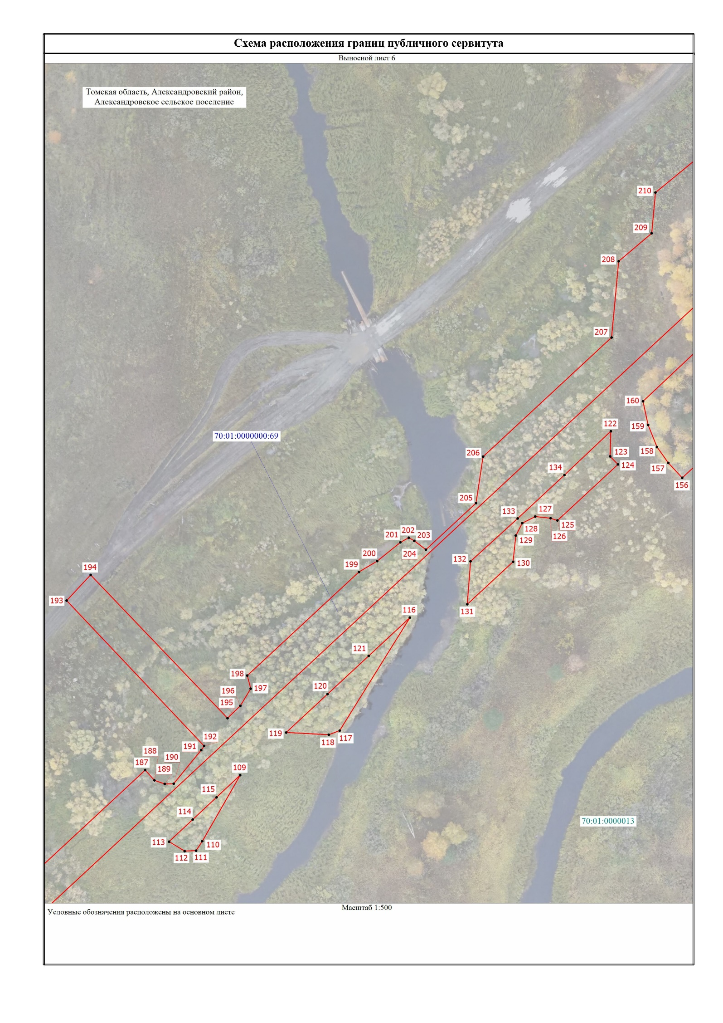
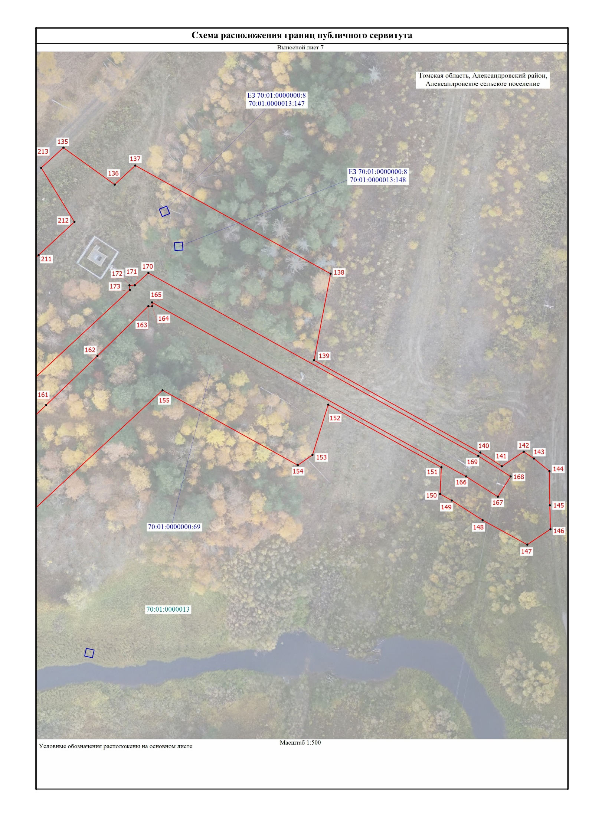

Приложение № 2
к распоряжению Администрации Томской области
от 26.12.2025 № 944-ра

График
выполнения работ при осуществлении строительства объекта
«Электроснабжение и телемеханизация задвижки № 43 на 43 км МН «Александровское – Анжеро-Судженск». Нижневартовское УМН. Строительство»

№ п/п | Наименование работ | Срок выполнения работ
№ п/п | Наименование работ | 19.12.2025 – 01.03.2027
1. | Строительно-монтажные работы  на магистральном нефтепроводе «Электроснабжение  и телемеханизация задвижки № 43  на 43 км МН «Александровское – Анжеро-Судженск». Нижневартовское УМН. Строительство» | Х

